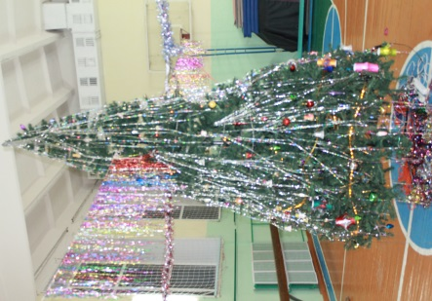

НОВОСТИ ИЗ ПОД ПАРТЫ

Декабрь

В ЭТОМ ВЫПУСКЕ
- Кратко о главном!
- Герои в нашей памяти и в наших сердцах!
- «День открытых дверей!»
- Предновогодняя выставка
- Новый год к нам спешит!!!
(Новогодние сказки)

Декабрьский выпуск газеты в этом году будет превышать четыре страницы. Новогодний выпуск, поэтому фотографий, коллажей и ежемесячных статей накопилось довольно много, поэтому все они включены в этот выпуск газеты. Редакция газеты также поздравляет всех с наступившим Новым годом и Рождеством!
НОВЫЙ ГОД!!!!

Коротко о главном!
В конце года не хочется писать много, все мы в предвкушении праздника, затем каникулы и новая четверть. В декабре учащиеся школы участвовали во всевозможных мероприятиях посвященных Дню героев, Дню здоровья, активно убирали в кабинетах, ездили к Бабе Яге, участвовали в социальных акциях, активно готовились к Новому Году. Все знают героев конца этого года – победителей, активистов, да и просто участников. Хочется пожелать им также активно работать в Новом Году, совершенствовать и развивать творческие, учебные, личностные качества. Расти самим, помогать расти другим.
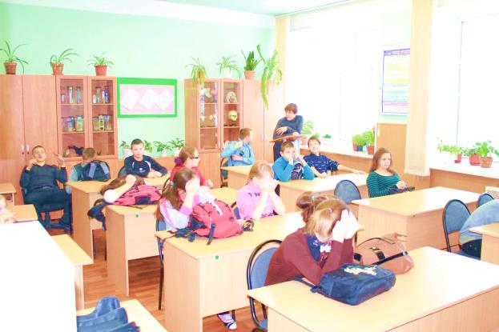
Герои в нашей памяти и в наших сердцах!

В этом году в школе был организован открытое мероприятие – урок, на котором учащиеся 9 классов представили презентации о героях СССР и России, которые родились и жили в Ярославской области. Проведение таких мероприятий уже стало традицией. И не просто традицией, но важным элементом развития патриотизма, знания истории страны, Родного края. Организацией мероприятия занимался учитель истории – Петрова Татьяна Некифоровна. Девятый класс справился со своей задачей, оформил презентации и провели основную часть мероприятия.
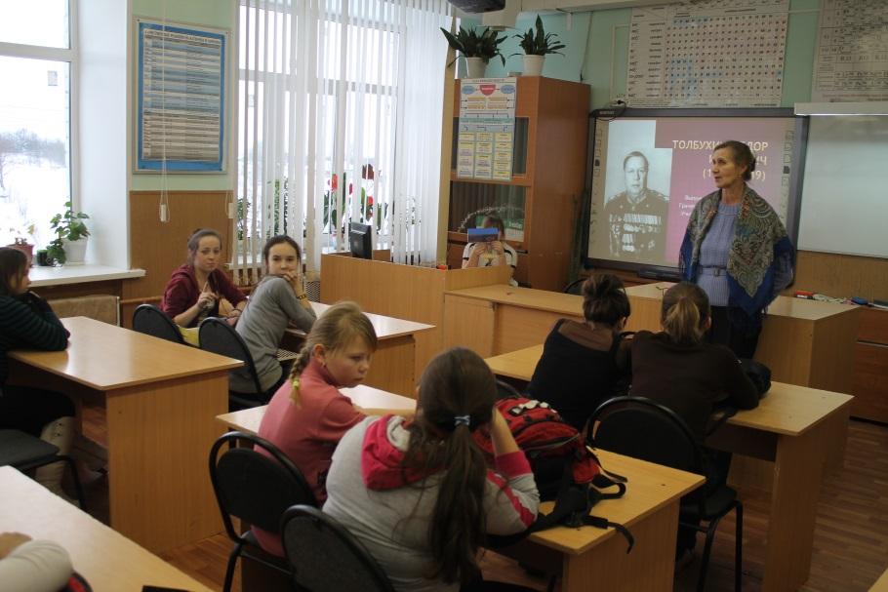
9 декабря - праздник, который мы часто не замечаем. Это праздник посвящен героям нашей страны. И не обязательно получил ли он орден героя за свои услуги, что, безусловно, важно, любой солдат, сражавшийся за честь, славу, безопасность нашей страны – герой, которого мы должны помнить. Этот праздник был возрожден в 2007 году, в этот день – 9 декабря – мы чествуем героев СССР, героев России, кавалеров Ордена Мужества, кавалеров ордена Св. Георгия Победоносца и обладателей трех степеней ордена Славы Это не только воины нашего Отечества, но и все кто внес значительный вклад в развитие нашей страны, кто совершил геройский поступок в мирное время.
Традиция отмечать этот праздник возникла еще во времена Екатерины II, которая ввела орден Святого Георгия Победоносца. Этим орденом награждались воины, проявившие в бою доблесть, отвагу и смелость. "Ни высокая порода, ни полученные пред неприятелем раны, не дают право быть пожалованным сим орденом: но дается оный тем, кои не только должность свою исправляли во всем по присяге, чести и долгу своему, но сверх того отличили еще себя особливым каким мужественным поступком, или подали мудрые, и для Нашей воинской службы полезные советы... Сей орден никогда не снимать: ибо заслугами оный приобретается", - говорилось в статуте ордена. Последний раз Георгиевские кавалеры отмечали свой орденский праздник 26 ноября 1916 года. В России этот орден был восстановлен в 2000 году.
«День открытых дверей!»
Не так часто к нам приезжают гости из других школ, в том числе и учителя. 13 декабря 2013 года в рамках мероприятия развития внеурочной деятельности в условиях внедрения ФГОС были проведены открытые уроки в 1 и 2 классах. На этих уроках побывали и гости - учителя из школ Первомайского района. Но главными героями дня стали учащиеся начальных классов и их классные руководители – Чернышова Людмила Михайловна и Доронина Ирина Алексеевна. Внеклассные мероприятия были посвящены в 1 классе – истории празднования Нового Года, а во 2 классе – созданию стенгазеты и основам редакторской деятельности. К сожалению главный редактор побывал только на одном мероприятии, поэтому небольшой коллаж посвящён созданию стенгазеты.
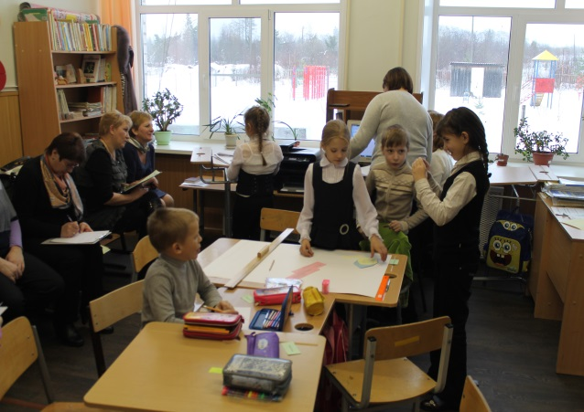
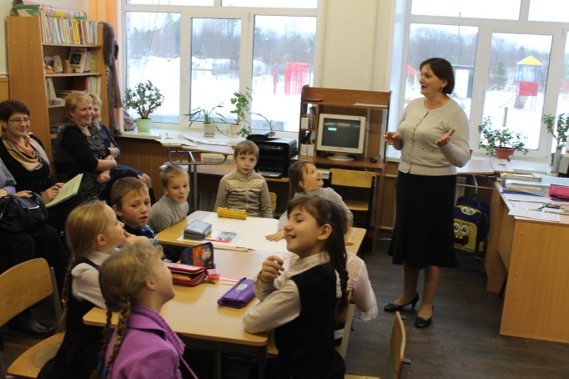

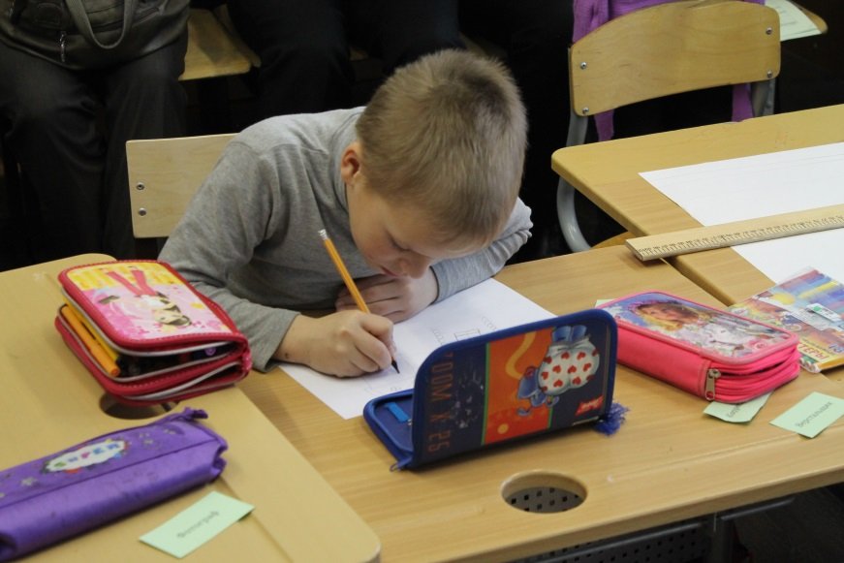

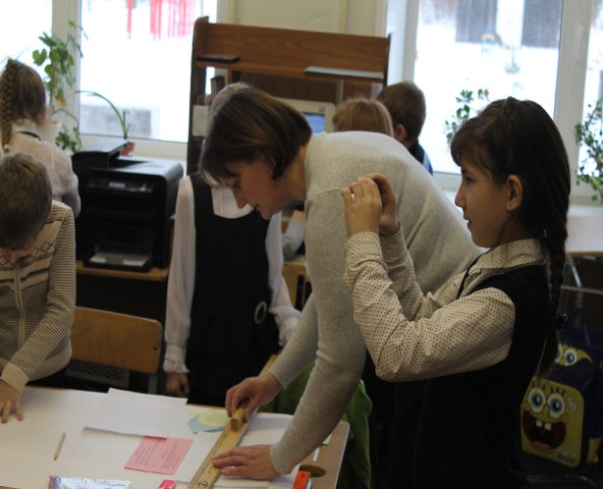
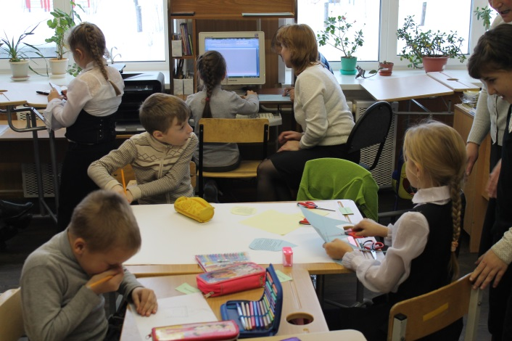

Предновогодняя выставка

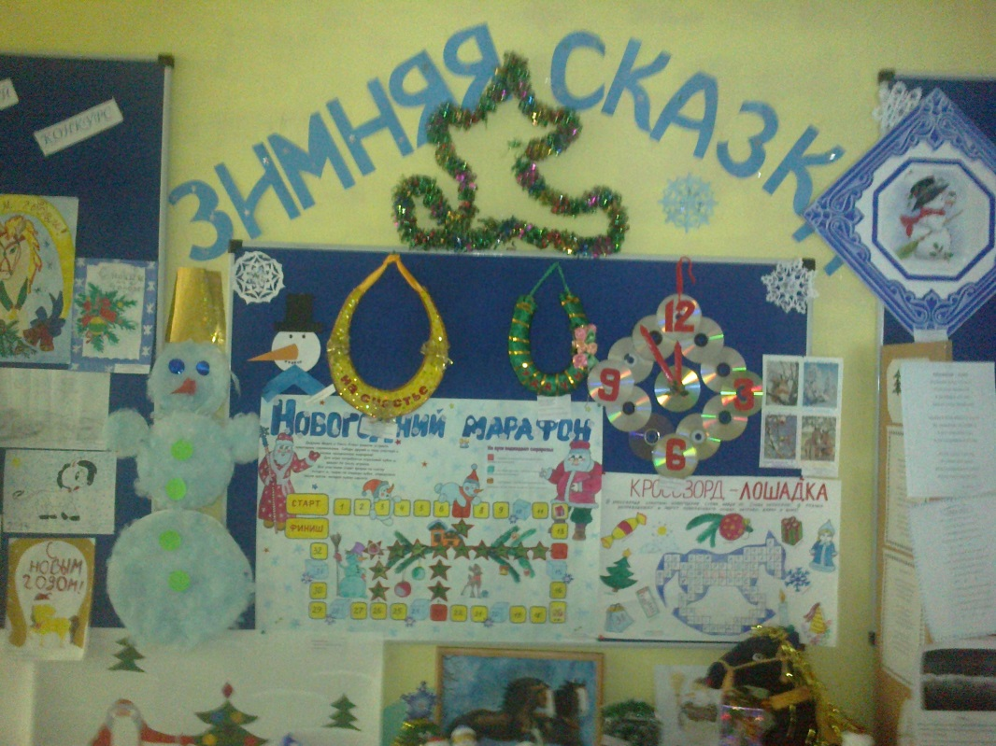
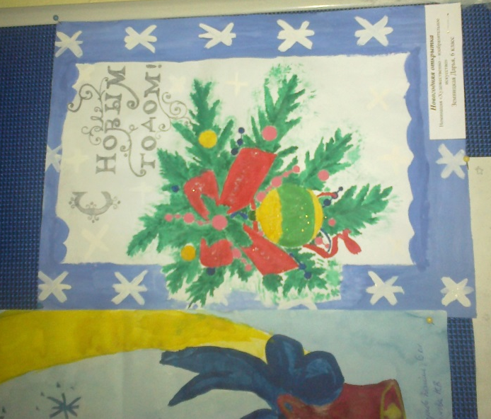

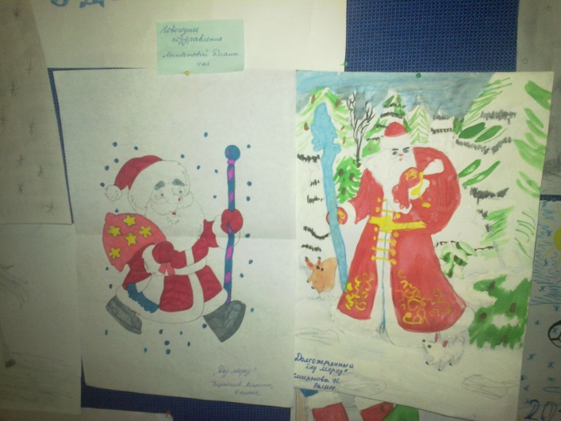
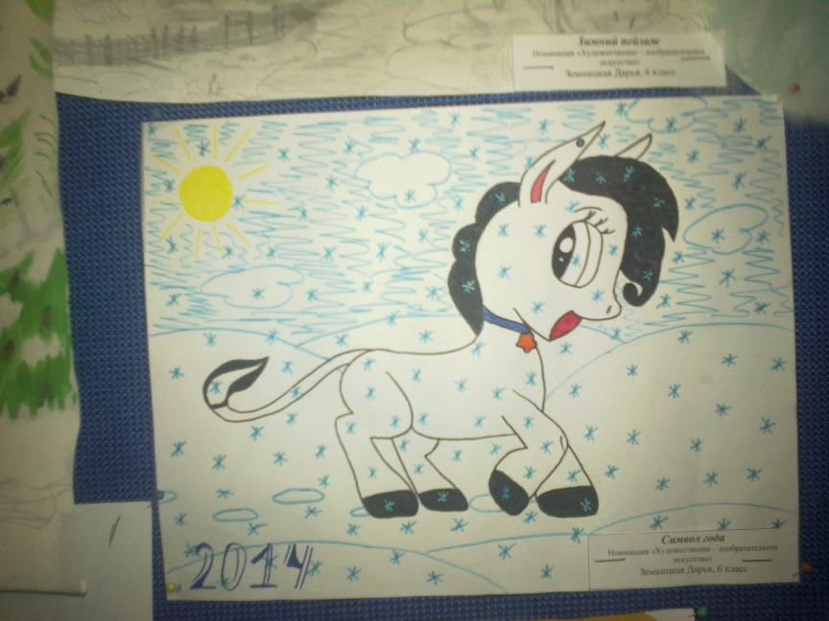
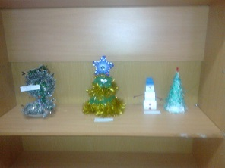
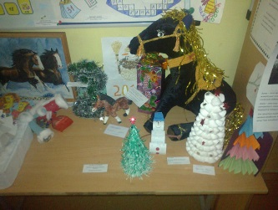

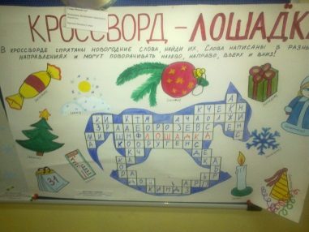
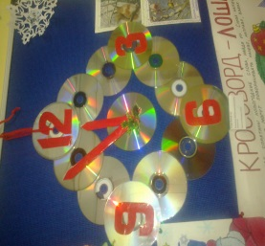
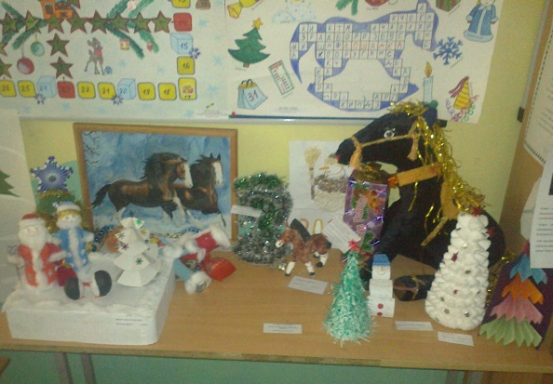

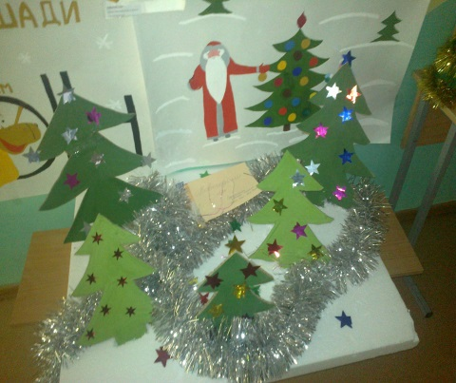
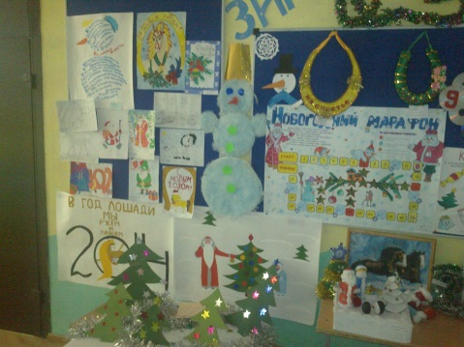
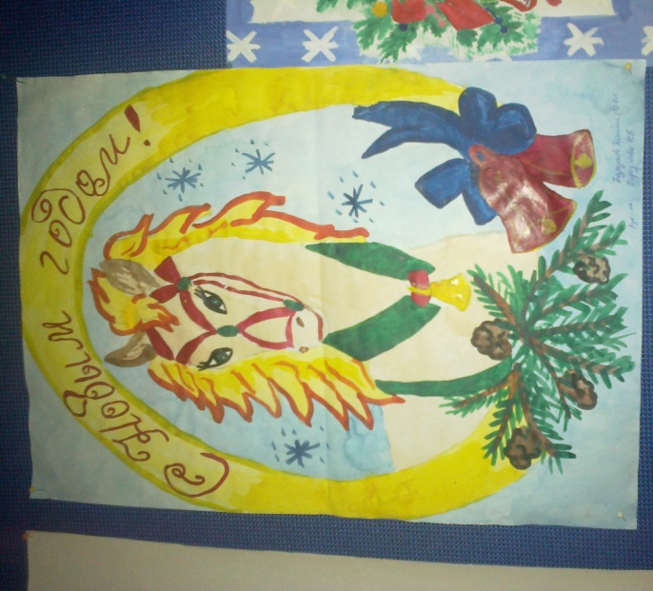
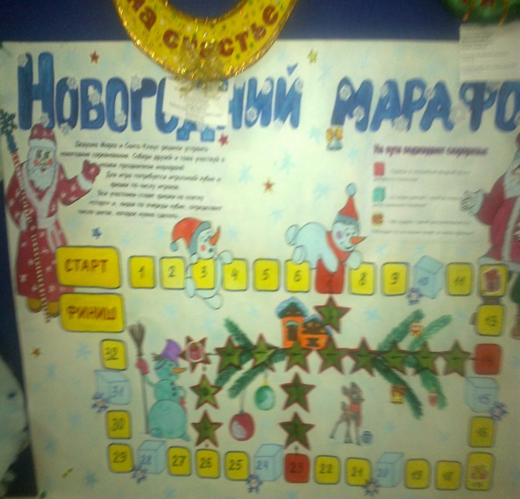

Новогодняя сказка
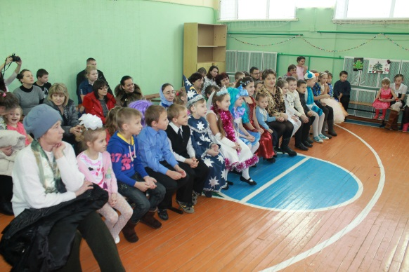
Яга и Кощей – злодеи сказки, или нет?

Сказочные персонажи и гости
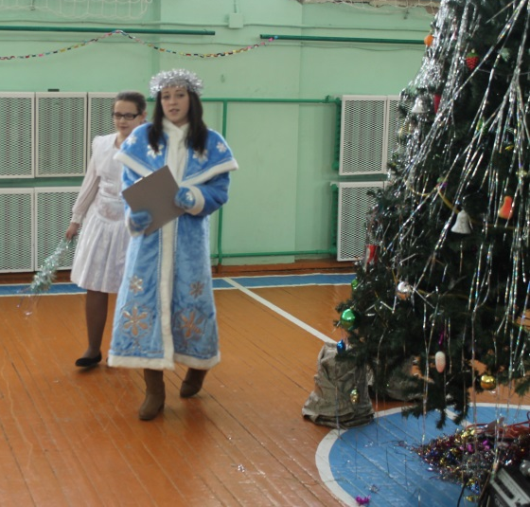
Яга гордая, но в сердце добрая, в дальнейшем об этом мы узнаем

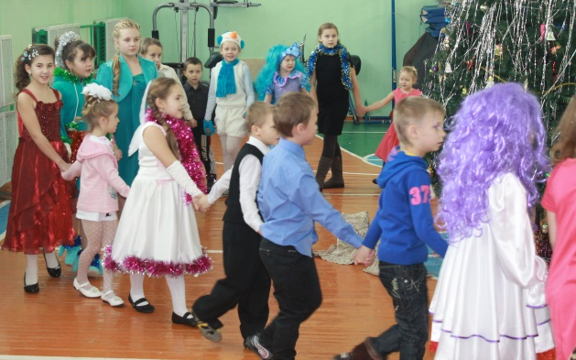

А вот и «Светлые» – Снегурочка и Фея
Хоровод!!! Одним словом

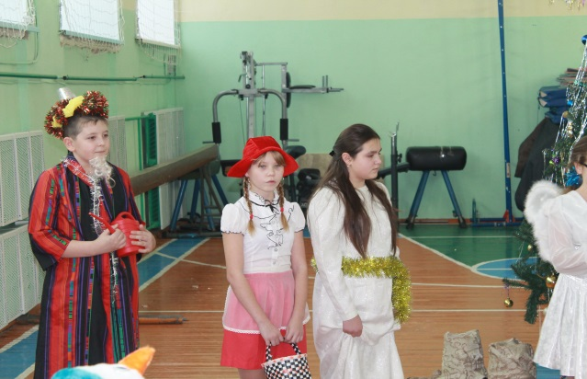
Битва 0:0

80
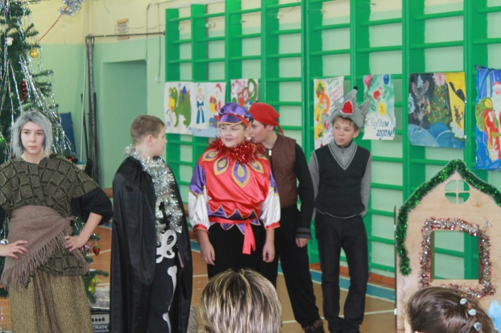
Vs.

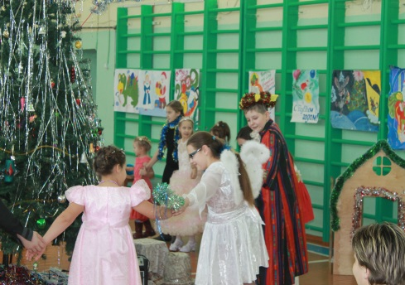
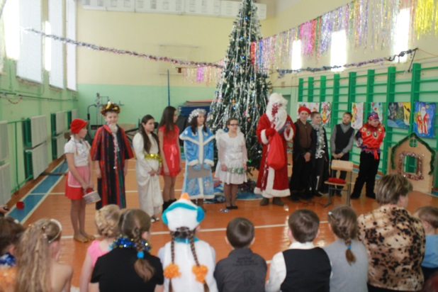
0:1

80
1:1

80

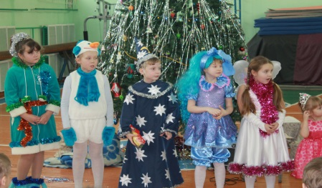
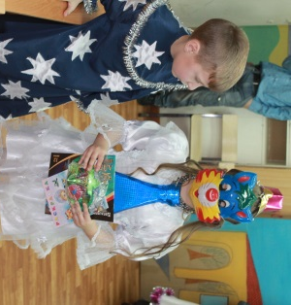
В Новый Год нет зла, только добро, дружба и согласие

80

Новогодняя сказка 2

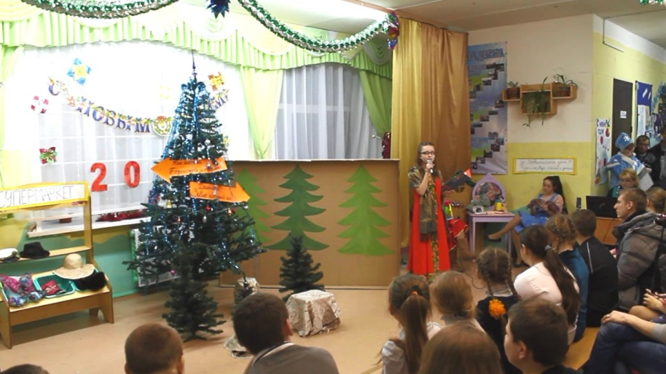
Сказка начинается!!!
Какая сказка без Дедушки Мороза

80
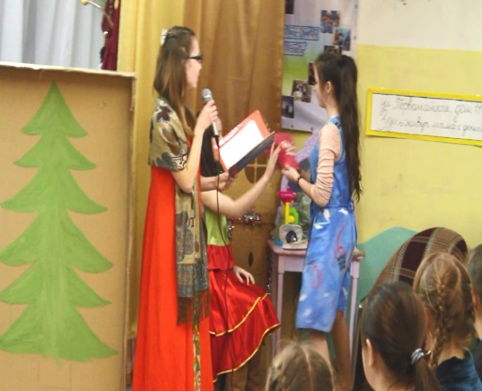
Жили, были… Или это из другой сказки?

80

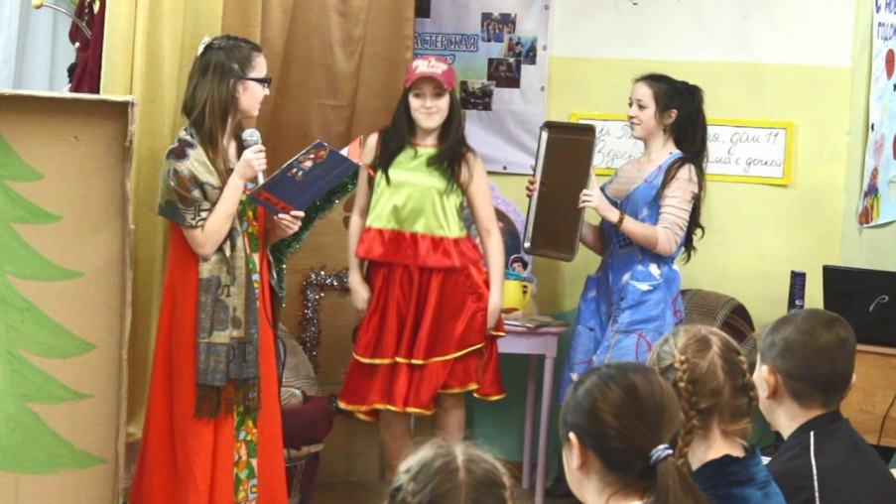
Мама с дочкой, пекли пирожки…. Хотя нет!

80
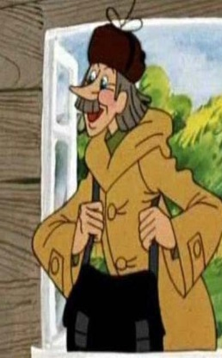
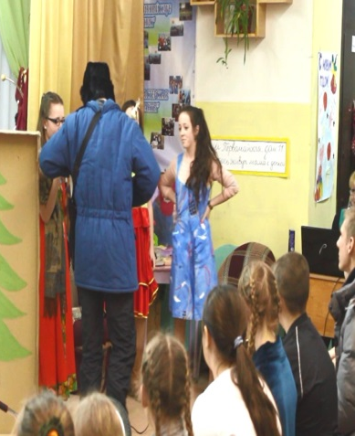
Посещали бутики и следили за модой!

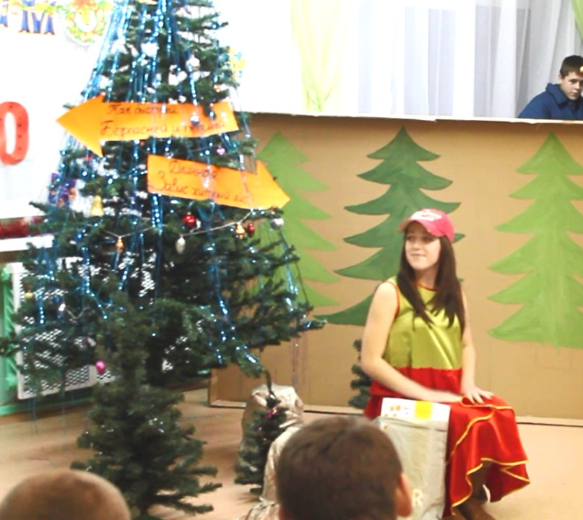
Вот я и вернулся Почтальон Печкин

Вернулся он, Волка навел злодей

А вот и главные герои – Волк и Красная Шапочка

Без танго – не тема!

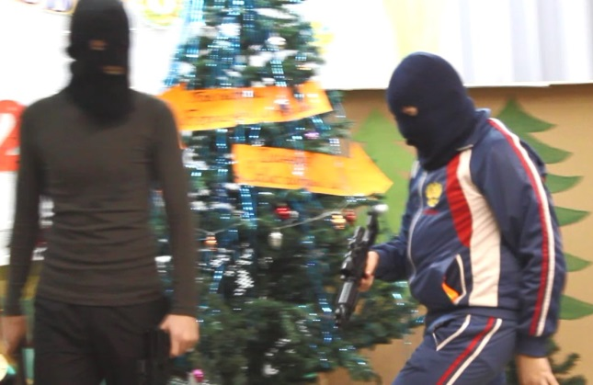
По сюжету и к бабушке в гости заглянем
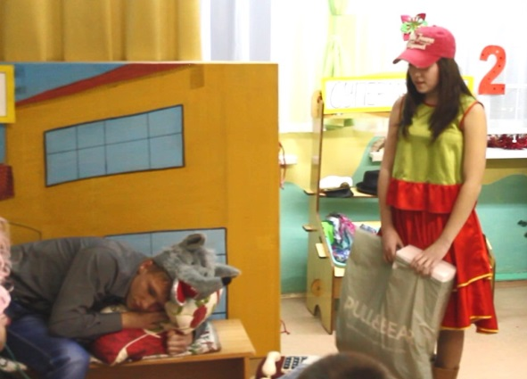

Хорошо сказка завершилась…
Исправился Волк!!!!
А вот и доктора!
Спи моя радость, усни... Сейчас будут лечить..

